Login Test Otomasyonu Kullanım Klavuzu

**İçindekiler**

Program Kullanım Senaryoları.....................................................................2

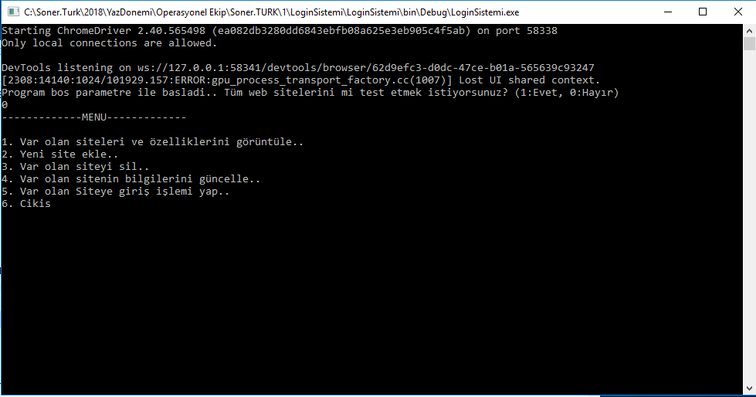

Program başlangıçta bizden tüm websitelerinin kontrol edilip edilmeyeceğini öğrenerek başlamaktadır. Buradan hayır işlemini seçersek bizi menü ekranına yönlendirecektir. Buradan yapmak istediğimiz işlemin numarasını girerek işlemin başlamasını sağlayabiliriz.

1. **Numaralı seçenekte** sqlite veritabanına kayıtlı olan veriler listelenmektedir.

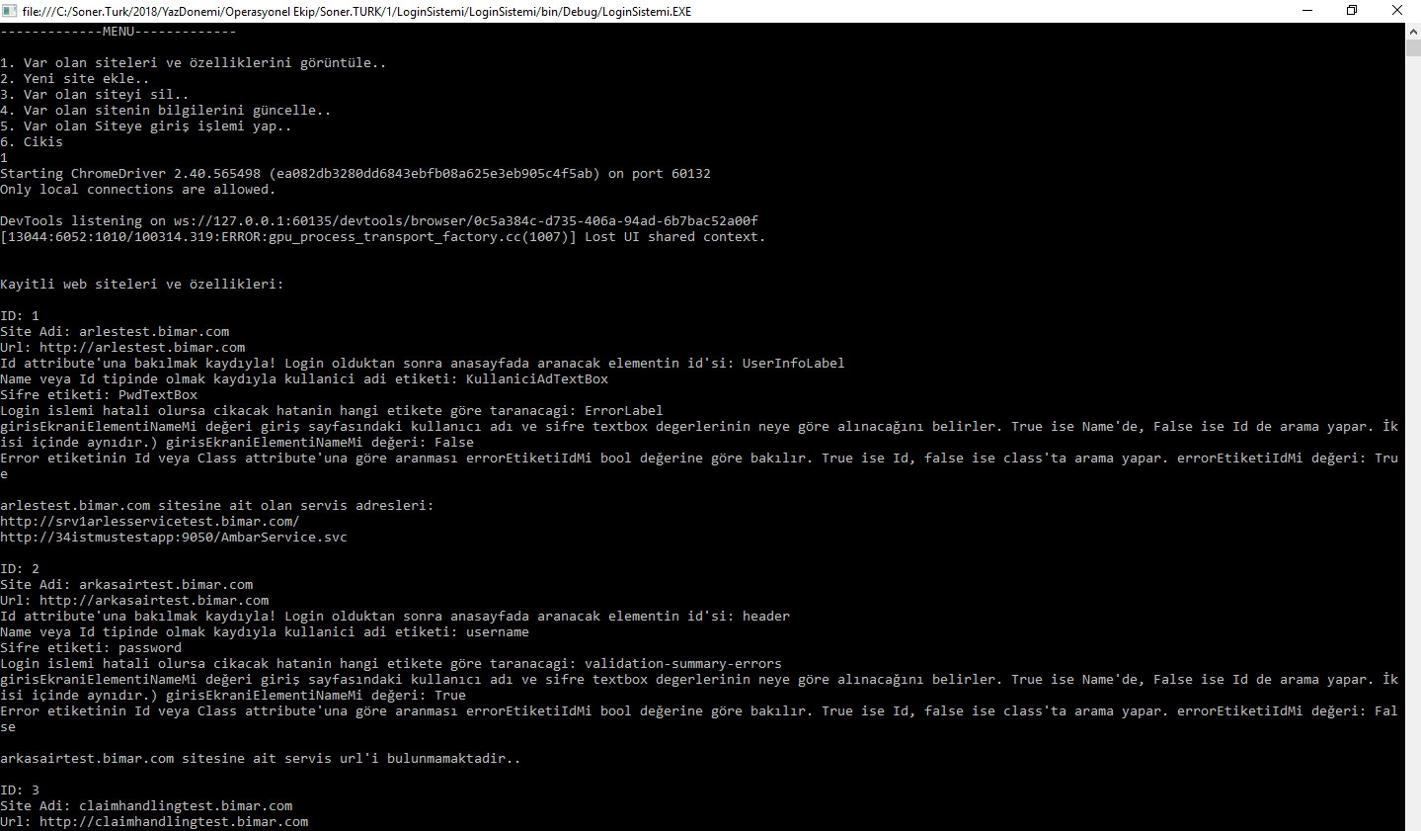

1. **Numaralı seçenekte** sqlite veritabanına yeni veri eklenmesi için gerekli işlemler yapılmaktadır. Burada bizden bazı değerler istenmektedir.

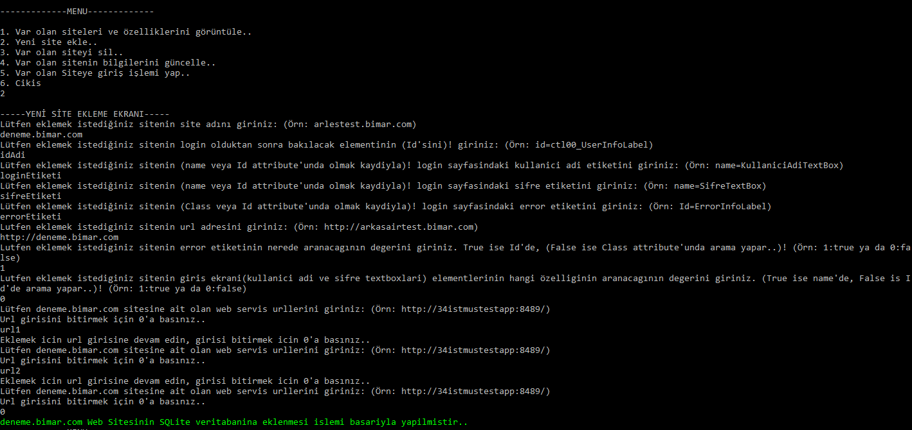

Bu değerler: Site adi,

Bir web sitesine login olduktan sonra programın o siteye başarılı girişin yapılıp yapılmadığını anlayacağı, login olduktan sonra herhangi bir elementin id değeri.

Login ekranındaki kullanıcı adı kısmı için programın giriş yapabileceği, name veya id attribute’unda olmak koşuluyla kullanıcı adı text field’inin attribute değeri.

Login ekranındaki şifre kısmı için programın giriş yapabileceği, name veya id attribute’unda olmak koşuluyla şifre text field’inin attribute değeri.

Kullanıcı adı ve şifrenin hatalı girilmesi durumunda ortaya çıkacak olan error etiketi değerinin class veya id attribute’unda olmak koşuluyla errot etiketi değeri.

Eklenmek istenen sitenin url adresi, sitenin http:// ‘ li tam url adresi.

Error etiketinin hangi attribute’unda arama yapılacağı, true ise id’de; false ise class’ta arama yapar.

Giriş ekranı elementlerinin hangi attribute’unda arama yapılacağı, true ise name’de; false ise id’de arama yapar.

Ardından eklenmek istenen kadar servis url’i eklenerek,

web sitesi bilgilerinin veritabanına eklenmesi işlemi başarıyla yapılmış olur.

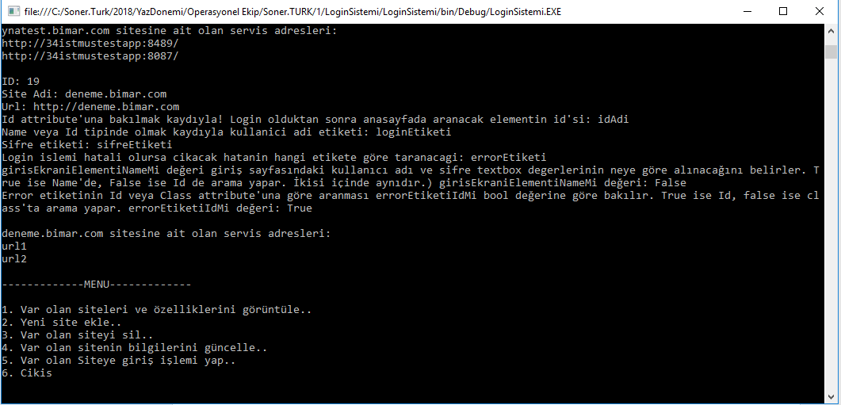

Eğer 1 nolu seçenek tekrardan işaretlenecek olursa, yeni web sitesinin veritabanına başarılı bir şekilde eklendiği görülür.

1. **Numaralı seçenekte,** veritabanında kayıtlı bir web sitesinin silinmesi işlemi yapılmaktadır. Burada bizden silinmesi istenen sitenin id değeri istenmektedir. Bu değer girildikten sonra program veritabanındaki bu id ye sahip tüm veriyi silmektedir.

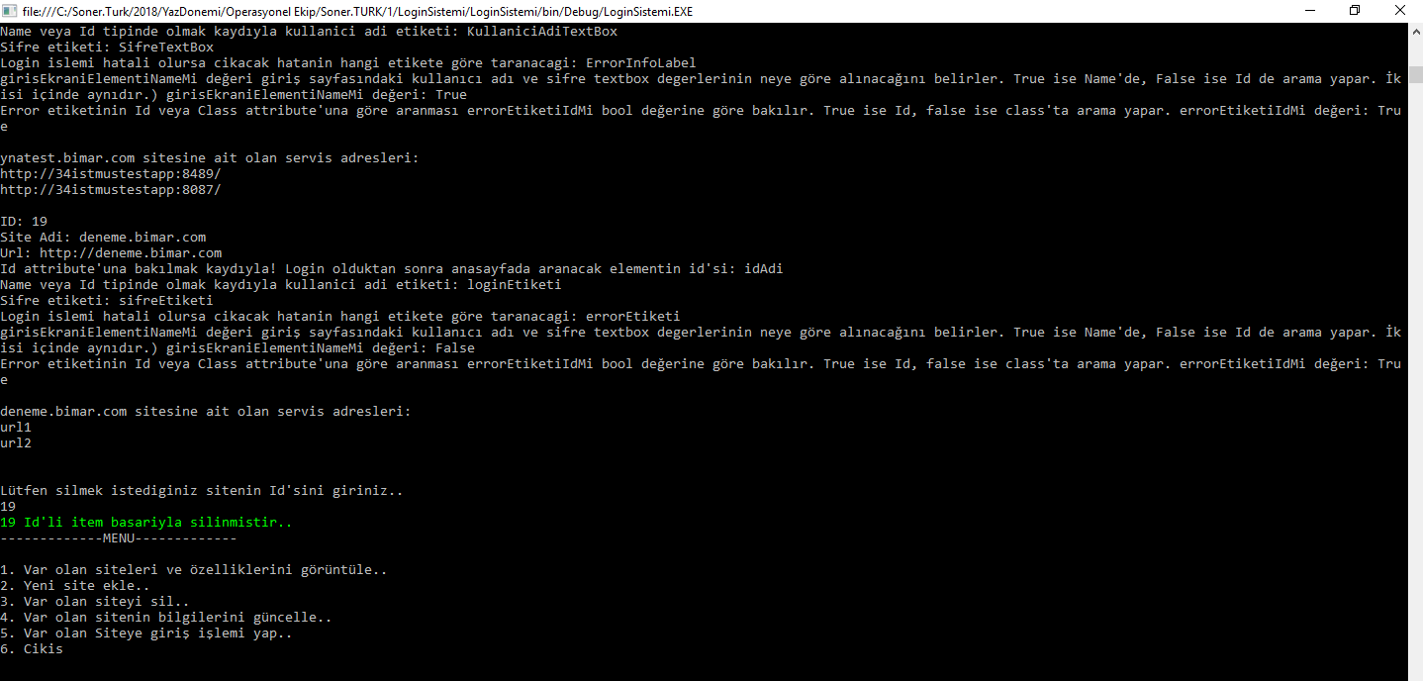

Burada da başarılı bir şekilde silindiği gösterilmiştir.

1. **Numaralı seçenekte,** var olan web sitesi bilgisinin veritabanında güncellenmesi işlemi yapılmaktadır. Bu seçeneğe basıldığı zaman;

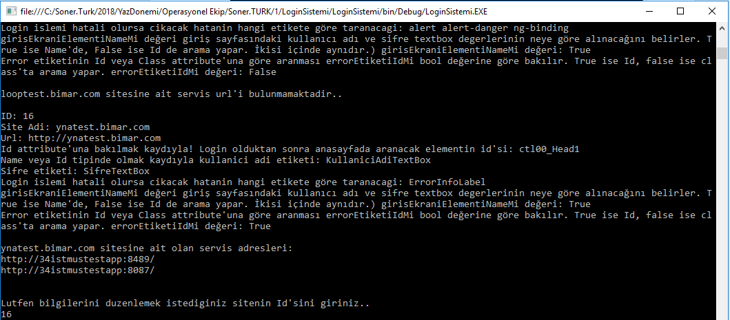

Program bizden önce düzeltilmesi istenen verinin id değerini istemektedir.

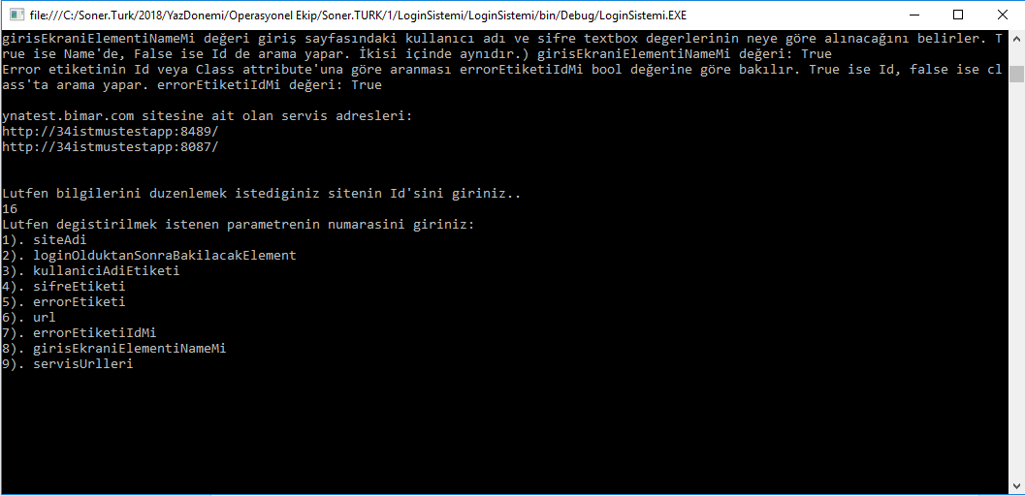

Daha sonra değiştirilmesi istenen parametrenin numarası istenmektedir.

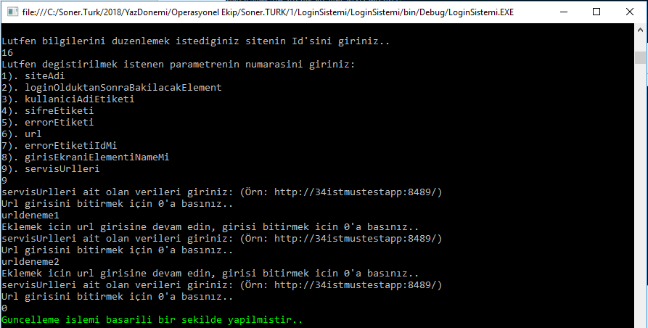

Buradan seçilen parametre numarası ile ilgili id’ye sahip parametrenin düzenlenmesi işlemi yapılmaktadır.

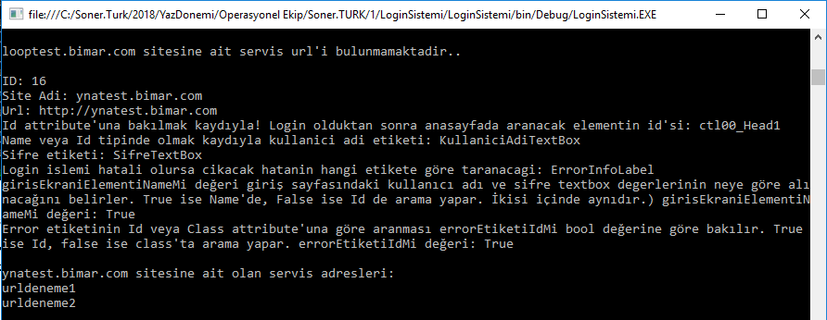

Yeniden web sitelerini ve özelliklerini görüntülersek eğer paramatrelerin güncellenmiş olduğu görünecektir.

1. **Numaralı seçenekte,** var olan web sitesine giriş işlemi yapılmaktadır.

Buradaki önemli nokta, program; ilgili web sitesinin adı ya da tam url adını kullanıcıdan doğru almak zorundadır.

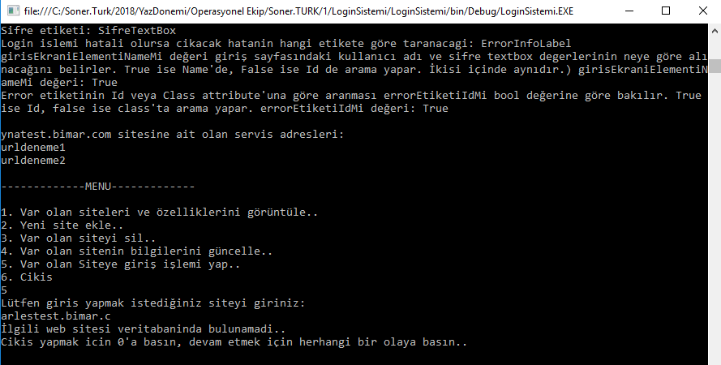

Yoksa ,yukarıdaki resimde olduğu gibi, veritabanında o sitenin bulunamadığıyla ilgili bir uyarı mesajı verecektir.

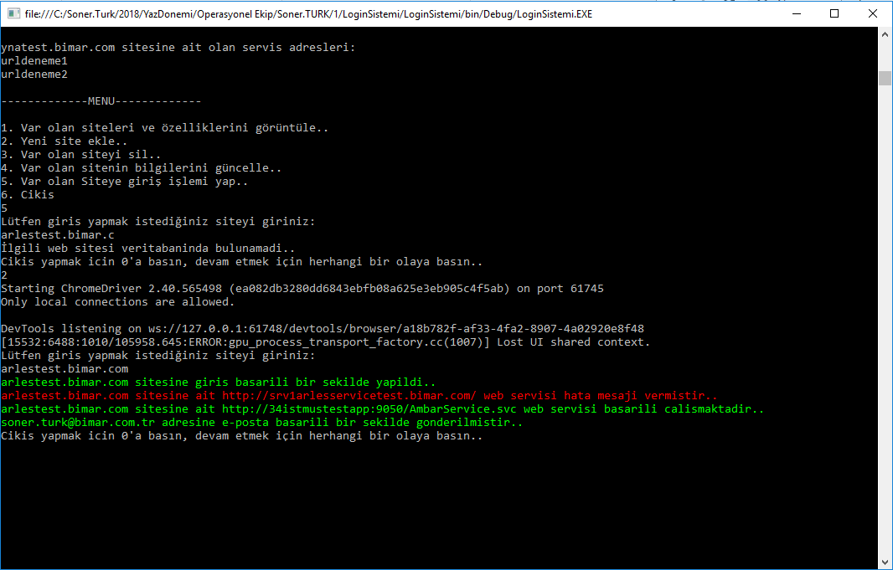

Doğru girildiği takdirde, sistem veritabanında kayıtlı olan web sitesi bilgileriyle; önce siteyi kontrol edecek, sonra onun alt servislerinin teker teker kontrolünü sağlayacaktır ve buna göre bir uyarı mesajı verecektir.

Bu işlemlerden sonra da tanımlı olan e-posta hesabına sitenin kontrol bilgilerini ele alan, e-mail gönderimi işlemini yapacaktır.

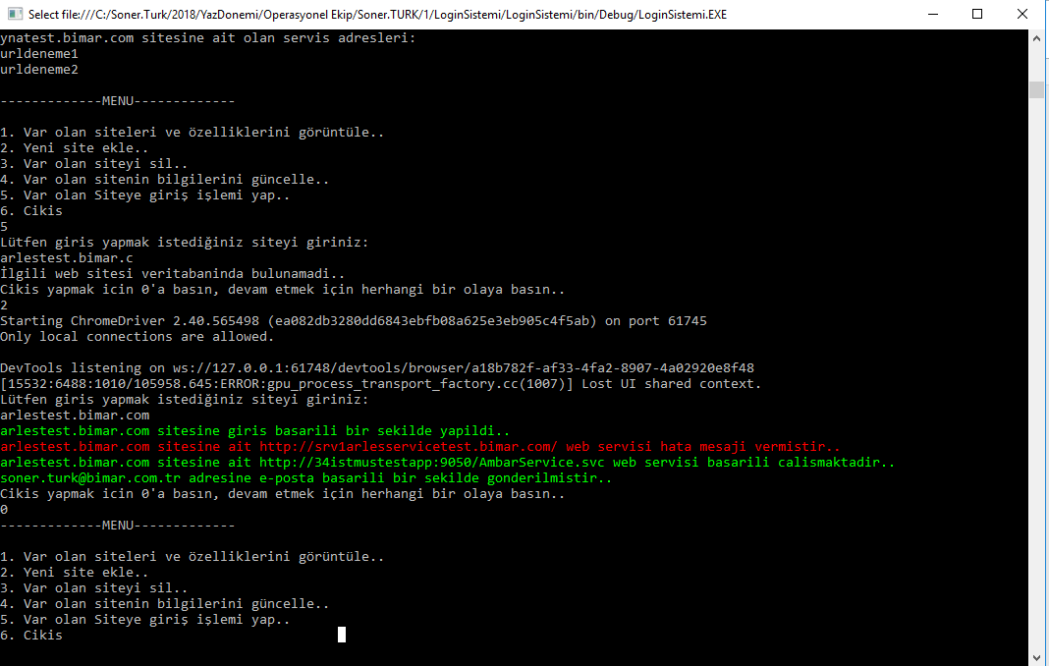

Daha sonra buradan çıkış yapıldığı takdirde program bir üst menüye yönlendirilerek, Normal menü ekranına dönmektedir. Buradan da **6 numaralı seçeneğe** basılırsa program sonlandırılmaktadır.

Menü işlemlerinin anlatımı bu kadardır.

**Bunun dışında program console’dan batch dosyası ile de çalışabilmektedir**. Batch dosyasında ilgili web sitesinde test yapılabilmesi için programı başlatan parametrenin, site adresi’nin (http’siz olacak, örn: arlestest.bimar.com) herhangi bir başlangıç kısmının programa parametre olarak verilmesi gerekir. Mesela programa ar parametresi verilirse program hem arlestest.bimar.com sitesinin testini hem de arkasairtest.bimar.com sitesinin ve ona ait olan serverların testini yapar ve işlemi bitirir.

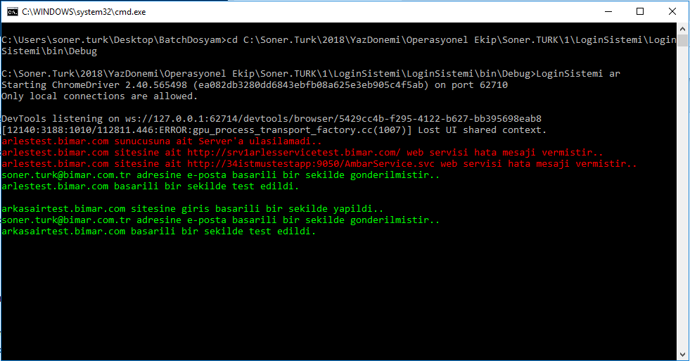

Ya da arlestest parametresi verilirse bu seferde arlestest ön adıyla başlayan site adreslerini test eder.

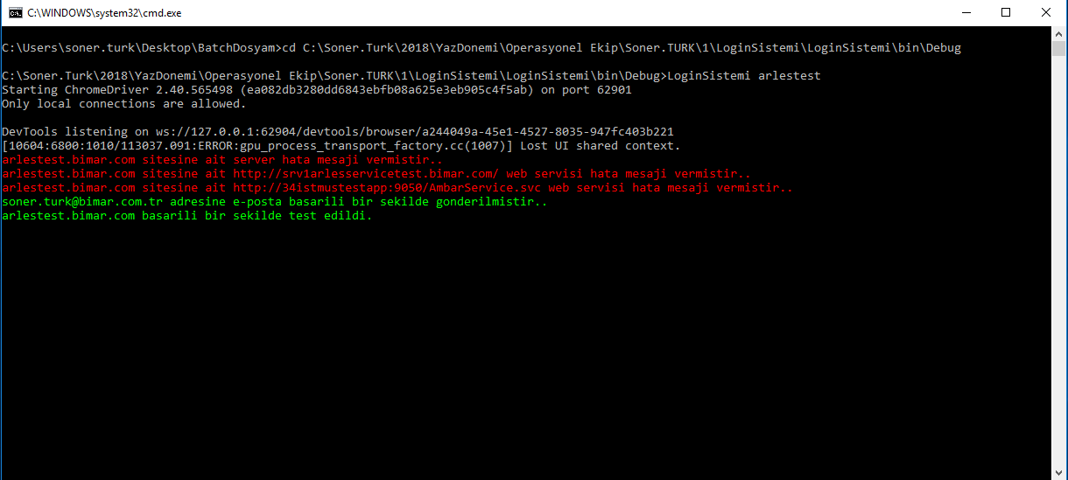

Veyahut arlestest.bimar.com yazılırsa arlestest sitesine ait web sitesini ve onun bağlı olduğu serverların testini yapar, işlemi bitirir.

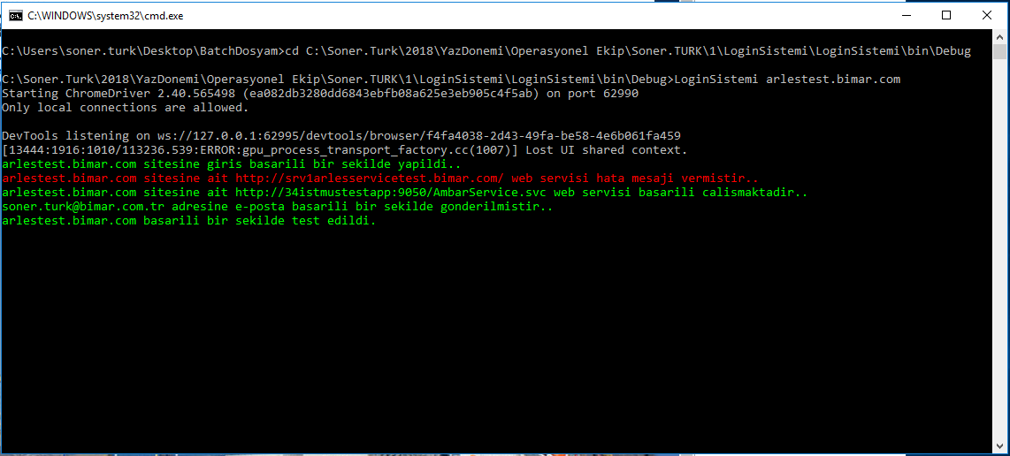

Ayrıca program veritabanında kayıtlı olan tüm web sitelerinin kontrolünüde yapmaktadır. Bunun için programa herhangi bir parametre vermeden batch dosyası ile başlatırsak bize tüm web sitelerini mi kontrol etmek istediğimizi ya da istemediğimizi soracaktır. Buradan tüm web sitelerini seçersek, kayıtlı olan web sitelerinin ve servislerinin kontrolünü yapacaktır. Eğer tüm web sitelerinin kontrolünü seçmezsekte, program normal menüsünden başlayarak çalışacaktır.

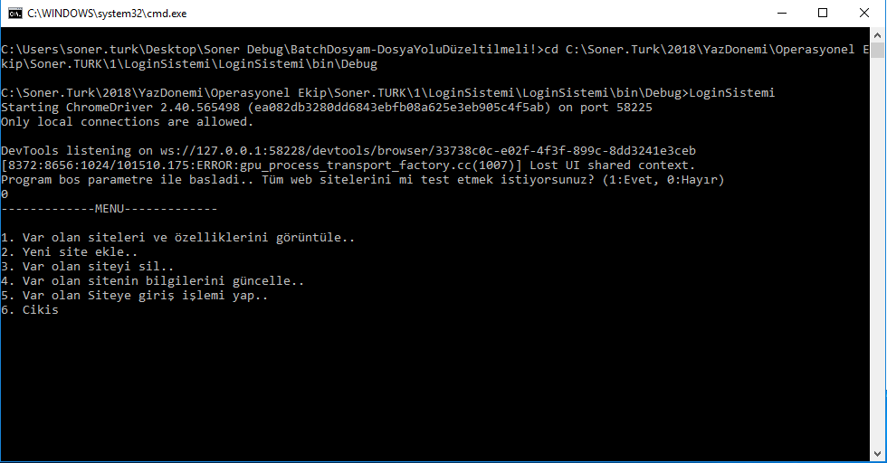

**Bunlara ek olarak, program yapılan tüm işlemlerin hem log kayıtlarını hem de verilen hataların hangi sitelerde neler olduklarını not dosyasında kayıt altına almaktadır.**

Bu dosyalar, proje dosyasının debug klasörünün içinde logDosyasi ve hataliWebSiteleri klasörlerinin içlerinde bulunmaktadır.

Log dosyası kayıt örneği:

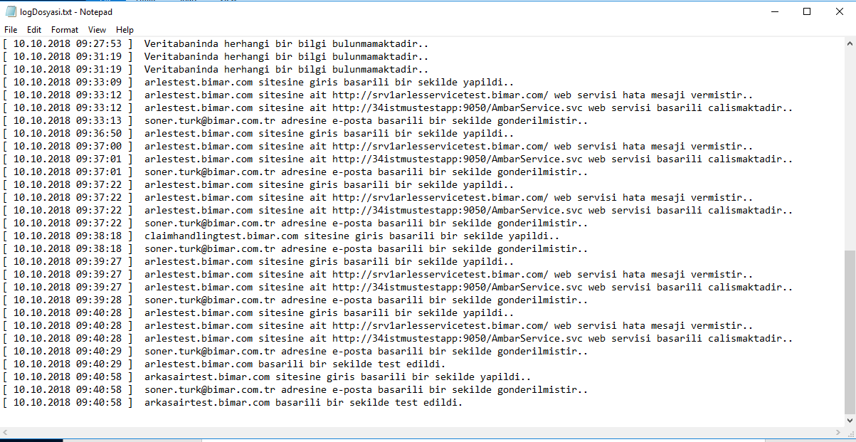

Hatalı siteler dosyası kayıt örneği:

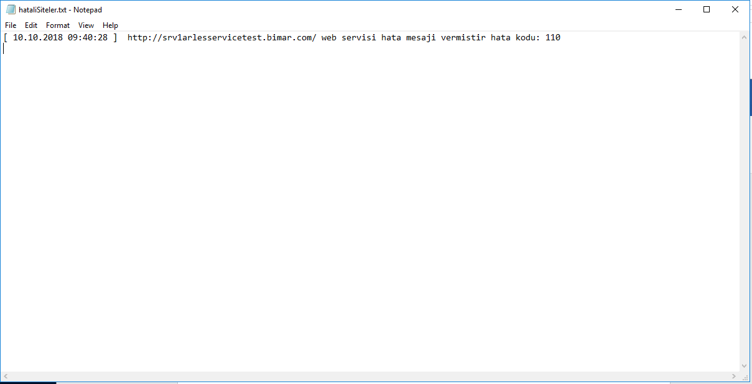

Hatalı sitelerin hata kodlarının anlamı kayıtta yazmaktadır fakat **tüm hata kodları**:

**Server hata verdiyse: 101**

**Server belirtilen süre içinde cevap vermediyse. 102**

**Log out kısmında bir hata oluşmussa: 103**

**Sunucuya ait servera ulaşılamadı: 104**

**İnternet bağlantısı bulunamadı: 105**

**Server belirtilen süre içerisinde cevap vermedi: 106**

**Server hata mesajı verdi: 107**

**Web sitesi cevap vermemektedir: 108**

**Web sitesine giriş yapılamamaktadır: 109**

**Web servis hata mesajı vermiştir: 110**